# 新邵县交通运输局

**行政处罚决定书**

邵新交处罚〔2025〕80026号

## 一、当事人基本情况

姓名：李林，性别：男，民族：汉，身份证号码：430522********7599，联系电话：150****4618，住址：新邵县迎光乡**村，职业：/，工作单位：/。

## 二、案件来源及调查经过

根据在行政检查中发现的，本机关于2025年4月18日对你涉嫌未取得道路客运经营许可，擅自从事道路客运经营的（包括小微型客车租赁经营者未取得道路运输经营许可的）的行为予以立案调查。期间，本机关采取了收集现场证据材料、调查询问当事人等方式开展调查取证；并听取当事人陈述申辩意见，保障当事人合法权利。

## 三、违法事实及相关证据

经查，你涉嫌未取得道路客运经营许可，擅自从事道路客运经营的（包括小微型客车租赁经营者未取得道路运输经营许可的）。2025年4月18日16时，我局执法人员在新邵县巨口铺路段执行交通运输检查时发现，你涉嫌使用未取得道路运输经营许可的湘EUD672小型普通客车从事道路客运经营。执法人员采用收集现场证据材料、调查询问当事人的方式得知：该车类型为小型普通客车，使用性质：非营运，品牌型号： 鑫源牌JKC6490B6X1。你驾驶该车从新邵湾田出发至迎光乡大抵村。该车搭乘6人乘客

（经现场上车方式在新邵湾田乘车），新邵湾田至迎光乡大抵村单程车费是15元/ 人，支付方式是到目的地现金支付，但未取得道路客运经营许可。

以上事实，有以下证据证明：《现场检查笔录》 1份，《询问笔录》 1份，《证据照片》 1份，、《乘客笔录》1份、现场照片

上述证据经过李林本人阅示并发表意见，根据《湖南省行政程序规定》第七十一条、第七十三条规定，可作为本案证据材料使用。

## 四、行政处罚事前告知与当事人陈述、申辩、听证情况

本机关于2025年5月8日 向你送达了《行政处罚事前告知书》（邵新交罚告

〔2025〕80026号），告知你本机关拟作出行政处罚的内容、事实、理由、依据及你依法享有的陈述、申辩及听证权利。你提出具有检举揭发他人与自己违法事实无关的违法行为且经查证属实的，配合查处违法行为有立功表现的情形，申请减轻处罚本机关经查证、法制审核和集体讨论决定予以采纳。

## 五、行政处罚依据及决定

本机关认为你的上述行为违反了《中华人民共和国道路运输条例》第十条的规定，已构成违法。

根据《中华人民共和国道路运输条例》第十条的规定，对你的上述违法行为，应当给予《中华人民共和国道路运输条例》第六十三条第（二）项的行政处罚。鉴于 你 有减轻处罚-配合行政机关查处违法行为有立功表现的，应当减轻处罚情形。参考

《湖南省交通运输行政处罚自由裁量权基准》道路运输管理篇中关于未取得道路客运经营许可，擅自从事道路客运经营的（包括小微型客车租赁经营者未取得道路运输经营许可的）的处罚基准，你具有下列情形之一的：1.积极改正违法行为，未产生危害后果；2.在监督检查中，积极主动配合；3.配合行政机关查处违法行为有立功表现 的；4.其他可以给予减轻的情形（适用减轻处罚需经集体讨论），属于较轻-减轻， 应当违法所得超过 2 万元的，没收违法所得，处违法所得 1 倍以上少于 2 倍的罚

款；没有违法所得或者违法所得不足 2 万元的，处 3000 元以上少于 1万元的罚

款。现依据《中华人民共和国行政处罚法》第二十八条第一款规定，本机关责令你于

2025年06月04日前改正违法行为，并依据《中华人民共和国道路运输条例》第六十三条第（二）项规定，作出如下行政处罚：

处罚款人民币伍仟元整

## 六、行政处罚的履行方式和期限

限你自收到本处罚决定书之日起十五日内，将罚款缴至湖南省新邵县农村商业银行营业部（地址：新邵县大坪），户名：新邵县财政局非税收入汇款结算户，账号84011650000000761。逾期不缴纳罚款的，本机关将依据《中华人民共和国行政处罚



法》第七十二条第一款第一项规定，每日将按罚款数额的3 加处罚款。加处罚款的数

额不超过罚款本数，并依法申请人民法院强制执行。**七、救济途径和期限**

你如不服本处罚决定，可在收到本处罚决定书之日起六十日内向新邵县人民政府

（申请人也可以登录网址https://xzfy.moj.gov.cn/访问行政复议服务平台，或者通过“掌上复议”微信小程序在线提交行政复议申请）申请行政复议，也可以在六个月内直接向邵阳市北塔区人民法院起诉。但复议期间和诉讼期间不停止本决定的执行， 法律、法规另有规定的除外。

逾期不申请行政复议，也不提起行政诉讼，又不履行行政处罚决定的，本机关将依法申请人民法院强制执行。

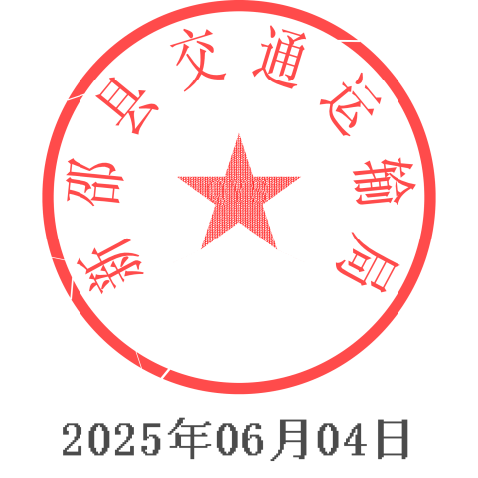

新邵县交通运输局